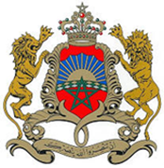
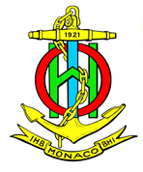
21-24 OCTOBRE 2019
ATELIER AISM-OHI DE RENFORCEMENT DES CAPACITES

EN HYDROGRAPHIE ET AIDES A LA NAVIGATION EN AFRIQUE

Centre d’Accueil et des Conférences, Hay Riyad, Rabat, Royaume du Maroc

CONTEXTE

L’Association Internationale de Signalisation Maritime (AISM) et l’Organisation Hydrographique Internationale (OHI) organisent du 21 au 24 octobre 2019, avec le soutien du Ministère de l’Equipement, du Transport, de la Logistique et de l’Eau (METLE) et en relation avec la Marine Royale marocaine (DHOC: Division Hydrographie Océanographie et Cartographie) du Royaume du Maroc, un atelier conjoint AISM-OHI sur l’analyse de risques, la spécification de levés hydrographiques et la gestion des aides à la navigation. Cet évènement s’inscrit dans la stratégie de renforcement des capacités dans le domaine de la signalisation maritime et de l’hydrographie en Afrique de l’AISM et de l’OHI, dans la continuité du séminaire sur la sécurité de la navigation maritime en Afrique, organisé par l’AISM avec le soutien du METLE à Marrakech (Maroc, février 2018), et le séminaire régional sur la connaissance maritime géospatiale organisé par l’OHI à Lagos lors de la 15ème conférence de la CHAtO (Nigeria, octobre 2018).

THEMATIQUE

Cet atelier couvrira plus particulièrement l’analyse de risque, les spécifications des levés hydrographiques et la gestion des aides à la navigation.

OBJECTIFS

Sous la bannière des Nations Unies « Unis dans l’action », cet atelier de quatre journées a pour objectif de permettre aux représentants des États africains de travailler sur la mise en œuvre des stratégies proposées par l’Organisation Maritime Internationale (OMI), l’AISM et l’OHI afin de remplir leurs obligations au regard du cadre juridique international. Cela concerne en particulier les règles 4, 12 et 13 du chapitre V de la Convention internationale de la sécurité de la vie en mer (SOLAS).
Certains Etats africains connaissent une situation de grand besoin en matière de renforcement des capacités liées à la sécurité de la navigation et en support de leurs infrastructures économiques nationales et de la protection de l’environnement.
Les objectifs de cet atelier sont les suivants :
- Réunir des gestionnaires, pour qu’ils puissent être force de proposition auprès des décideurs ;
- Recueillir les attentes des États côtiers (points de blocage, points d’engagements, organisation à mettre en place) ;
- Améliorer la prise de conscience des problèmes en hydrographie et en gestion des aides à la navigation, ainsi que des gains potentiels pour les autorités maritimes, dans un contexte de croissance de l’économie bleue ;
- Renforcer l’analyse des risques, les spécifications des levés hydrographiques et la gestion des aides maritimes à la navigation ;
- Soutenir / encourager l’émergence de schémas hydrographiques nationaux et de plans nationaux de développement / d’entretien des aides à la navigation. Ces schémas / plans étayés pouvant ensuite servir de base à l’élaboration de projets à porter auprès des autorités nationales et des bailleurs internationaux ;
- Faire intervenir les participants en tant qu’acteurs et qu’ils puissent tirer parti des avantages de ces outils.

DATE & LIEU

L’atelier est organisé sur 4 jours, du 21 au 24 octobre 2019. Cet atelier se tiendra au Centre d’Accueil et de Conférences (CAC) du Ministère de l’Équipement, du Transport, de la Logistique et de l’Eau (METLE), Avenue Assanaoubar, Hay Riyad, Rabat, Royaume du Maroc.
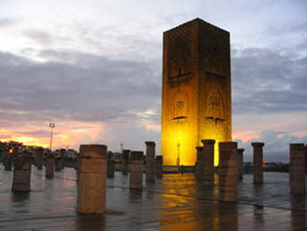

PARTICIPANTS

Une centaine de participants sont attendus, d’une vingtaine de pays européens et africains, dont les représentants des pays de la Commission Hydrographique de l’Atlantique Oriental (CHAtO) de l’OHI. Cette commission comprend toutes les nations côtières de la façade Atlantique est depuis la France jusqu’à la République Démocratique du Congo. Le Royaume du Maroc y est lui-même représenté par la Marine Royale (DHOC : Division Hydrographie Océanographie et Cartographie). Les autres pays africains qui le souhaitent peuvent également participer à l’atelier. La population cible :
- Cible OHI : personnes impliquées dans la définition de la stratégie et du schéma d’hydrographie national (planification des travaux) et dans la spécification des levés (commande de levés hydrographiques auprès de prestataires privées ou d’autres organismes nationaux) ;
- Cible AISM : responsables de la gestion des aides à la navigation (Autorité nationale compétente, autorités portuaires).

ATTENTES

Mettre les participants en situation d’acteurs, faire produire des éléments de politique, sur la base d’études de cas.

LANGUES

Une traduction simultanée (anglais / français) sera assurée pour les sessions plénières, le premier et le quatrième jour. Les deuxième et troisième jours, les groupes de travail seront organisés en ateliers séparés en français et en anglais pour faciliter la compréhension et les échanges.

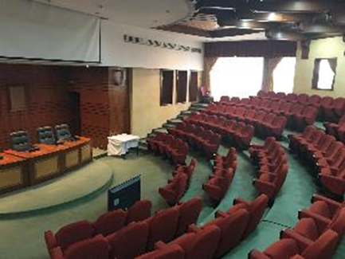

INSCRIPTION

Les participants qui souhaitent assister à l’atelier sont invités à remplir la fiche d’inscription figurant en Annexe C (en français) et en Annexe D (en anglais) ainsi que le formulaire d’inscription figurant en Annexe E (en français) ou en Annexe F (en anglais) à la fin du présent document, et disponibles au formats “Word” et “Excel” sur les sites Internet de l’AISM et de l’OHI, puis à les transmettre, avec une copie du scannée (numérisée) du passeport (page avec bio-data), au pays hôte (DPDPM), au Shom et à l’AISM dès que possible par courriel, et au plus tard le 30 juin 2019 :
- destinataire (DPDPM) : hafi@mtpnet.gov.ma
- copies au Shom : vincent.lamarre@shom.fr, henri.dolou@shom.fr
et à l’AISM : jacques.manchard@iala-aism.org , fontan.jean.luc@gmail.com et academy@iala-aism.org

Cela facilitera la planification logistique globale et la préparation de l'atelier.

Il n’y a pas de droits d’inscription. L’inscription comprend :
- La participation à toutes les sessions ;
- Tous les supports présentés lors de l’atelier, disponibles sur le site internet dédié ;
- Les repas et pauses café.

ASSISTANCE POUR LES VISAS

Les participants qui ont besoin de recevoir une lettre d’invitation pour l’établissement d’un visa, ou pour information de leur Direction, feront état de cette demande en remplissant le formulaire d’inscription. Ils veilleront à communiquer très précisément l’adresse du destinataire de la lettre :
- adresse de l’ambassade du Maroc dans le pays de demandé ;
- coordonnées (Qualité, nom, prénom, fonction, service, adresse du destinataire)
ainsi que la copie scannée (numérisée) du passeport (page avec bio-data).

Programme de travail de l’OHI sur le renforcement des capacités
Ce programme offre une contribution aux pays d’Afrique de la Commission hydrographique de l´Atlantique oriental (CHAtO) qui couvrira, pour une personne par pays, le coût des vols et de l’hôtel (Ibis). Toutefois, veuillez noter qu'aucune indemnité journalière ne sera offerte pour la durée de l'atelier. Les personnes souhaitant solliciter une contribution de l’OHI doivent remplir le formulaire présenté à l’Annexe D (français) ou E (anglais) et disponible au format "Excel" sur le site internet de l’OHI : inclure lien vers le formulaire.
Dans un souci de facilité de gestion des enregistrements, seul le formulaire Excel sera accepté.
Nota : chaque pays invité peut proposer plus d'un participant à l'atelier, mais un seul devrait pouvoir être parrainé.

Action de l’AISM e matière de renforcement des capacités
L’AISM offre une contribution aux pays d’Afrique (du Maroc à la RDC) qui couvrira, pour une personne pour certains pays, le coût des vols et de l’hôtel (Ibis). Toutefois, veuillez noter qu'aucune indemnité journalière ne sera offerte pour la durée de l'atelier. Les personnes souhaitant solliciter une contribution de l’AISM doivent remplir le formulaire présenté à l’Annexe D (français) ou E (anglais) et disponible au format "Excel" sur le site internet de l’AISM : https://www.iala-aism.org/product/iala-iho-capacity-building-workshop/
Dans un souci de facilité de gestion des enregistrements, seul le formulaire Excel sera accepté.
Nota : chaque pays invité peut proposer plus d'un participant à l'atelier mais un seul pourrait être parrainé.

HOTELS ET TRANSPORTS

Notre hôte local a pris des dispositions pour bénéficier de tarifs préférentiels (voir ci-dessous).
Les participants sont priés de faire leur propre réservation d'hébergement.
- Hôtel Ibis Rabat Agdal – 4 étoiles :
  - Chambre single : 780 DH en BB
  - Chambre Double : 880 DH en BB
Avenue Haj Ahmed Charkaoui, Place de la Gare, Rabat Agdal, 10 000 Rabat, Maroc
Adresse courriel : https://www.accorhotels.com/fr/hotel-A0G2-ibis-rabat-agdal-/index.shtml
Téléphone : + 212 5 37 13 17 07 ; Télécopie : + 212 5 37 13 17 01

- Hôtel The View – 5 étoiles :
  - Chambre supérieure : 2000 DH en BB
  - Chambre Legend Panoramic : 2200 DH en BB
Avenue Ennakhil, Rabat, Maroc
Adresse courriel : gsekkat@hotelsatas.com
Téléphone : + 212 5 38 00 08 88

Point focal en cas de difficulté pour effectuer votre réservation :
M. Hicham MOUSTAKIM (DPDPOM, METLE)
Adresse courriel : moustakim@mtpnet.ma
Téléphone : +212 6 60 15 19 26

Il est demandé aux participants de réaliser directement leur réservation.
Les participants bénéficiant d’un soutien financier dans le cadre du Programme de renforcement des capacités de l'Organisation hydrographique internationale (OHI), comme indiqué au paragraphe ci-dessous, ne sont pas tenus de faire de réservation d'hôtel. Celle-ci, ainsi que leurs arrangements de voyage, seront effectués directement par le secrétariat de l’OHI sous la coordination du Shom.
Les participants bénéficiant d’une prise en charge par l'Association Internationale de Signalisation Maritime (AISM), comme indiqué au paragraphe ci-dessous, ne sont pas tenus de faire de réservation d'hôtel. Celle-ci, ainsi que leurs arrangements de voyage, seront effectués directement par le secrétariat de l’AISM.

Transport
Il est conseillé d’arriver à l’aéroport de Rabat.
Dans le cas où l’arrivée est prévue à l’aéroport de Casablanca, la gare ferroviaire de Rabat – Agdal reste la meilleur solution économique de/vers l’aéroport de Casablanca. Veuillez trouver ci-après le circuit de/vers l’aéroport Mohammed V de Casablanca (Circuit Orange et Vert) avec la correspondance.
- Circuit orange (Rabat-Agdal – Casablanca Port) : un départ chaque 30 minutes de 6h00 le matin à 21h30 le soir ; durée du trajet : 1 heure ;
- Circuit vert (Casablanca Port – Aéroport Mohammed V de Casablanca) : un départ chaque heure de 4h 55 le matin à 22h55 le soir ; durée du trajet : 45 minutes.
Le cout d’un trajet Rabat-Agdal / Aéroport de Casablanca est entre 90 à 100 DH pour la seconde classe et de 140 à 160 DH pour la première classe.
Pour tout autre information, veuillez consulter le site internet https://www.oncf.ma disponible en français et en anglais.
L’option taxi est disponible aussi, les tarifs sont à partir de 900 DH par personne. Veuillez trouver ci-après le site internet : https://www.taxismaroc.compour une toute réservation.

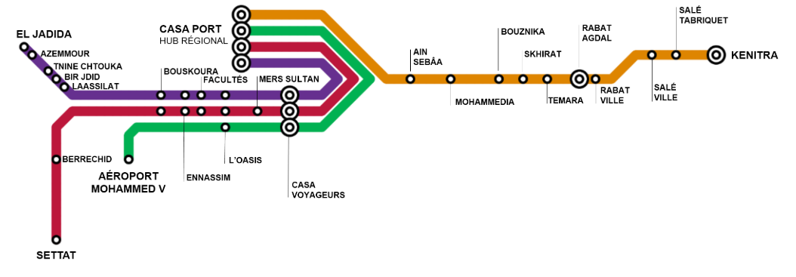

PROGRAMME PREVISIONNEL

Jour 1 : Sessions en plénière

Matinée

Allocution d’ouverture de Monsieur le Ministre de l’Équipement, du Transport, de la Logistique et de l’Eau

Session 0 : Objectifs de l’atelier

Session I : Organisations internationales et gouvernance de la sécurité de la navigation – Responsabilités et obligations des États côtiers

Session II : Expression des attentes des participants

Après-midi

Session III : Analyse de risques (théorie) : principes et présentation des outils ;

Jour 2 : Travaux pratiques en sous-groupes

Sessions en parallèle, chaque session avec deux groupes, l’un en français, l’autre en anglais

Session IV-1 : Analyse de risques pour l’hydrographie - Etude de cas

Session IV-2 : Gestion des aides à la navigation – Etude de cas

Jour 3 : Suite des travaux en sous-groupes

Sessions en parallèle, chaque session avec deux groupes, l’un en français, l’autre en anglais

Matinée

Session V-1 : Spécifications de levé hydrographique - Théorie

Session V-2 : Gestion des aides à la navigation – Etude de cas

Après-midi

Session VI-1 : Spécifications de levé hydrographique - Etude de cas

Session VI-2 : Gestion des aides à la navigation - Etude de cas

Jour 4 : Sessions en plénière

Matinée seulement

Session VII : Restitution des travaux des sous-groupes, échanges, perspectives

Session VIII : Conclusions, clôture de l’atelier

CONTACTS

Contact Académie Mondiale de l’AISM :
M. Jacques MANCHARD
jacques.manchard@iala-aism.org

Contact OHI :
M. Henri DOLOU
henri.dolou@shom.fr
henri.dolou@wanadoo.fr

Contact DPDPM (Maroc) :
Mme Safae LYAZIDI Safae
s.lyazidi@mtpnet.gov.ma

Annexe A : Plan d’accès au CAC

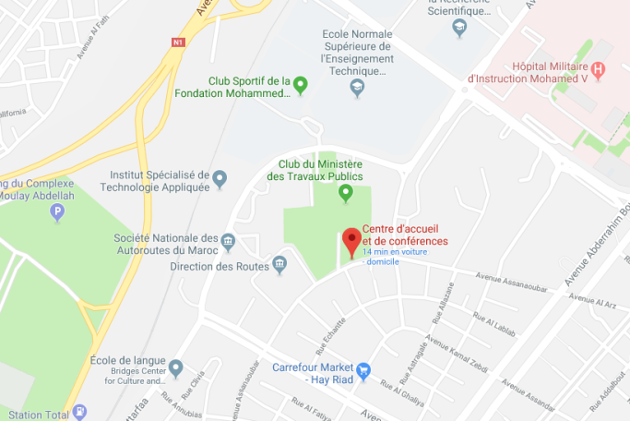

Annexe B : Plan d’accès aux hôtels

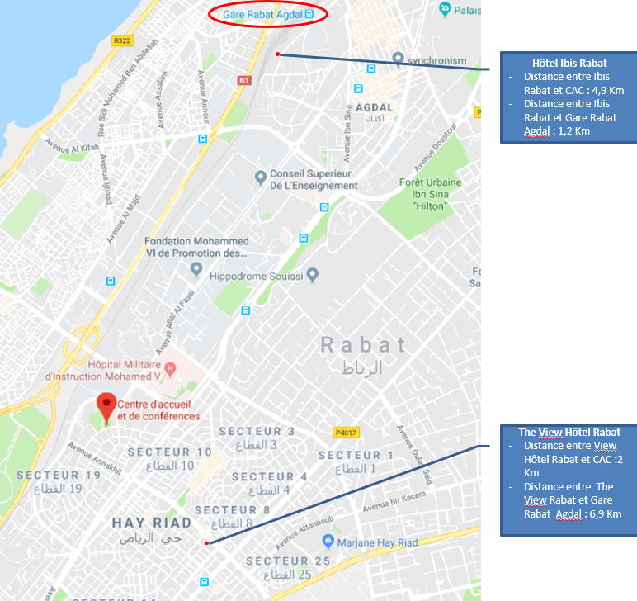

Annexe C : Fiche d’inscription (en français)

Fiche à compléter, ainsi que le bulletin d’inscription disponible au format “Word” sur les sites Internet de l’AISM et de l’OHI, puis à transmettre par courriel, avant le 30 Juin 2019, avec une copie scannée (numérisée) du passeport (page avec bio-data) :

en destinataire au pays hôte (Maroc) :

Chafi@mtpnet.gov.ma : M. CHAFI Mostafa, Chef de la Division Règlementation et Domaine Public Maritime (DPDPM, METLE) ;

en copie aux organisateurs :

Shom :

vincent.lamarre@shom.fr : M. LAMARRE Vincent, Chef de la division des relations extérieures ;

henri.dolou@shom.fr : M. DOLOU Henri, Conseiller ;

AISM :

jacques.manchard@iala-aism.org : M. MANCHARD Jacques, Conseiller auprès de l’AISM ;

fontan.jean.luc@gmail.com : M. FONTAN Jean-Luc, Consultant ;

academy@iala-aism.org .

Informations personnelles

Prénom : …………………………………………..................

Nom : ……………………………………………………………..

Organisation : ………………………………………….........

Nationalité : ………………………………………………………

Numéro de passeport si lettre d’invitation exigée pour visa : ……………………………….

Hôtel

Hôtel réservé ou préférence : ………………………

Date d’arrivée : …………………………………………………

Date de départ : ……………………………………………………

Transports aériens
Arrivée à l’aéroport de Rabat | Départ de l’aéroport de Rabat
Date d’arrivée : ………………………………… | Date de départ : ……………………………..
Vol n° : …………………………………  Compagnie : ……………………………………  Horaire d’arrivée : …………………………………. | Vol n° : …………………………………  Compagnie : ……………………………………  Horaire de départ : ………………………………….

Commentaires ou informations complémentaires

Exigences alimentaires : .....

Autres : .....

Date : …………………………………………………..

Signature : ……………………………………………..

Annexe E : Formulaire d’inscription (en français)

Atelier - Formulaire d'inscription

A soumettre à henri.dolou@shom.fr et à jacques.manchard@iala-aism.org

(copies : chafi@mtpnet.gov.ma - vincent.lamarre@shom.fr - fontan.jean.luc@gmail.com

- academy@iala-aism.org )

avant le 30 Juin 2019
Atelier | Atelier AISM/OHI : Analyse de risques - Spécifications de levés hydrographiques - Gestion des aides à la navigation.
Lieu | CAC - Rabat - Maroc
Dates | 21 au 24 octobre 2019

Bien noter que ce formulaire doit être renseigné numériquement et retourné au format « Excel » . Il est impératif que le nom du stagiaire proposé soit correctement inscrit dans le bon format car cette information sera recopiée et réutilisée pour les réservations de vols d’avions, etc. Toute erreur commise lors du remplissage du formulaire, en particulier le nom du candidat proposé, pourra se traduire par des billets d’avion électroniques (e-tickets) refusés à l’aéroport de départ. Merci de ne pas ajouter de feuille supplémentaire au fichier Excel.

FORMULAIRE – Partie n° 1

SI POSSIBLE, CETTE PARTIE DEVRA ETRE REMPLIE PAR LE CANDIDAT STAGIAIRE PUIS TRANSMISE PAR MAIL AU RESPONSABLE SUPERIEUR QUI POURRA REMPLIR (NUMERIQUEMENT TOUJOURS) LA PARTIE N° 2

Masculin/Féminin

Qualité

Prénom (exactement comme figurant sur le passeport du candidat)

Nom (exactement comme figurant sur le passeport du candidat)

Numéro du passeport

Responsabilités

Couret description des activités

Adresse courriel

Seconde adresse courriel

Nationalité
Date de naissance |  |  | 19

Numéro de téléphone du bureau

Numéro de portable

Numéro télécopie

Aéroport de départ

Contraintes de voyage

Contraintes pour les repas

Niveau en anglais parlé

Niveau en anglais écrit

Formulaire d'inscription - Partie n° 2

A COMPLETER PAR LE SUPERIEUR PROPOSE DU STAGIAIRE

Je demande au secrétariat de l’OHI de prendre en compte cette demande et confirme être totalement informé des conditions qui s’appliquent à cette inscription :

1. Le fonds de développement de capacités de l’OHI supportera les coûts du séminaire, de l’hôtel et des repas (midi seulement) du candidat sélectionné

2. Les dépenses d’assurance, d’argent de poche et autres ne sont pas supportées par le fond de développement de capacités de l’OHI (il n’y a pas de per-diem). Ils sont de la responsabilité de l’institution qui soumet l’inscription

3. Si jamais un candidat sélectionné ne pouvait participer à l'atelier, quelle qu’en soit la raison, il sera remplacé par un candidat de liste d’attente et NON un autre candidat du même pays

4. Si le secrétariat de l’OHI était informé, moins d’un mois avant le début de l'atelier, de la non-participation du candidat, l’institution à laquelle il appartient devra rembourser au fonds de développement de capacités toutes les dépenses déjà engagées

Je demande à l'Académie Mondiale de l'AISM de prendre en compte cette demande et confirme être totalement informé des conditions qui s’appliquent à cette inscription :

1. L'Académie Mondiale de l'AISM prendra en charge les coûts de l'atelier, de l’hôtel et des repas (midi seulement) du candidat sélectionné

2. Les dépenses d’assurance, d’argent de poche et autres ne sont pas supportées par l'Académie Mondiale de l'AISM (il n’y a pas de per-diem). Ils sont de la responsabilité de l’institution qui soumet l’inscription

3. Si jamais un candidat sélectionné ne pouvait participer de l'atelier, quelle qu’en soit la raison, il sera remplacé par un candidat de liste d’attente et NON un autre candidat du même pays

4. Si l'Académie Mondiale de l'AISM était informée, moins d’un mois avant le début de l'atelier, de la non-participation du candidat, l’institution à laquelle il appartient devra rembourser à l'Académie Mondiale de l'AISM toutes les dépenses déjà engagées

Nom

Fonction

Nom du supérieur

Date

Autres commentaires

